Zadaci za ponavljanje i vježbanje- ALKOHOLI

  - Opća formula alkohola jest __________ .

  - U općem prikazu alkohola R- označava alkanski dio i naziva se __________________.

  - Hidroksilna skupina sastoji se od jednog atoma _____________ i jednog atoma ___________, a obilježava se __________.

  - Zamijenimo li u molekuli alkana jedan atom _________ s -OH skupinom napisat ćemo formulu ______________.

  - Nazivi alkohola tvore se tako da imenu ugljikovodika od kojeg se alkohol odvodi dodamo nastavak ______.

  - Alkoholi sadrže________ skupinu, čiji je naziv _____________ _____________ .

  - Etanol je alkohol koji nastaje iz šećera ____________ procesom ______________ .

  - Dopuni pojednostavljenu jednadžbu kemijske reakcije nastajanja alkohola etanola

C₆H₁₂O₆ __________ + __________

  - Oksid ugljika koji nastaje kao ___________ alkoholnog vrenja dokazujemo pomoću _________________ koja je indikator za __________________.

  - Napiši jednadžbu reakcije dokazivanja CO₂.

_____________________________________________________________

  - Postoje alkoholi koji u svom sastavu imaju dvije ili više -OH skupina. Takav je alkohol glicerol koji se nalazi u sastavu masti i ulja prirodnog podrijetla. Svaka je molekula glicerola lanac koji se sastoji od triju atoma ugljika. Svaki atom ugljika na sebe veže jednu -OH skupinu i atom vodika.

Nacrtaj strukturnu formulu molekule glicerola.____________________________

  - Zadatak riješi tako da uz točne tvrdnje zaokružiš T, a uz netočne N

1. Rakija nastaje kao produkt alkoholnog vrenja. T / N

2. Iz etena i vode možeš proizvesti alkohol etanol . T N

3. Pri domaćoj pripravi rakije iz koma raznog voća prvi se produkti ne bacaju. T N

4. Povišenu tjelesnu temperaturu možemo sniziti ukoliko tijelo istrljamo rakijom. T N

5. Vino je u osnovi smjesa vode i alkohola metanola. T N

6. Bezvodni ili apsolutni alkohol možemo dobiti tako da se nekom kemijskom reakcijom iz njega izdvoji voda. T N

7. 0,5 promila koncentracija je alkohola u krvi čovjeka koja počinje utjecati na T N
psihomotoričke sposobnosti.

13. Popuni tablicu.

 | METANOL | ETANOL
STRUKTURNA FORMULA
FUNKCIONALNA SKUPINA
SVOJSTVA
DOBIVANJE
UPORABA

14. Izračunaj volumen etilnog alkohola u 1 litri 96 %-tne otopine etanola.

16. Izračunaj maseni udio hidroksilne skupine u molekuli metilnog alkohola.

17. Policija je zaustavila vozilo koje nije propustilo pješake na pješačkom prijelazu. Vozač koji je upravljao vozilom podvrgnut je alkotestu, gdje je ustanovljeno da ima 0,74 ‰ alkohola u krvi. Policija je odmah reagirala i napisala kaznene bodove vozaču, te mu zabranila da vozi taj dan.
a) Policija je ustanovila da je vozač liječeni alkoholičar. Pokušaj obrazložiti što je to alkoholizam.
________________________________________________________________________________________________________________________________________________________________________________________________________________________________________________________________________________________________________________________________________________
b) Zašto je alkoholičarima teško prestati konzumirati alkohol, te koje su moguće posljedice prekomjernog uzimanja alkohola?
________________________________________________________________________________________________________________________________________________________________________________________________________________________________________________________________________________________________________________________________________________
c) Obrazloži što je i kako funkcionira alkotest:
________________________________________________________________________________________________________________________________________________________________________________________________________________________________________________________________________________________________________________________________________________
d) Ukoliko je poznato da je vozač bio težak približno 75 kg, pokušaj odrediti koliko je imao grama alkohola u krvi.

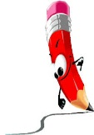Zadaci za ponavljanje-PP

- Crtom označi kretanje čovjeka na putu do kuće koji u svom organizmu ima
naznačenu količinu alkohola. Kako bi uspješno riješio/riješila zadatak, koristi se
udžbenikom.

0,5 do 2 promila | 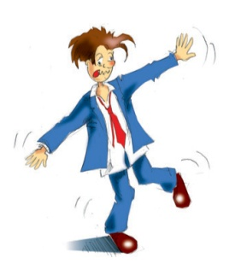 |  | 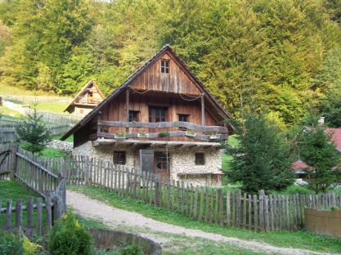
do 0,5 promila | 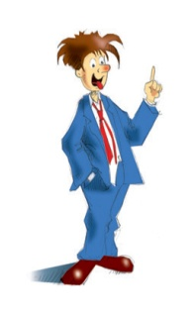

- Napiši priču.

Tema: Od grožđa do vina

U sastavljanju priče koristi pojmove: berba, grožđe, mljevenje, vrenje, šećer, glukoza, ugljični dioksid, alkohol etanol.

_____________________________________________________________________________________________________

- Dopuni rečenice.

  - Imena alkohola tvorimo tako da korijenu imena alkana dodamo nastavak ___.

  - Alkohol s jednim ugljikovim atomom naziva se _______________________.

  - Butanol je alkohol s ________ ugljikova atoma.

  - Kao sastojak alkoholnih pića susreće se alkohol _______________________.

